Universidad / Institución Académica
Facultad de Ciencias de Datos e Ingeniería

ANÁLISIS DE FACTORES ASOCIADOS AL DESEMPEÑO ACADÉMICO EN EDUCACIÓN VIRTUAL:
Un Estudio con el Dataset OULAD de la Open University

Presentado por:
[Nombre Integrante 1] | [Nombre Integrante 2] | [Nombre Integrante 3]

Asignatura: Ciencia de Datos I
Docente: [Nombre del Profesor]
Unidad 2 — Mayo 2026

Table of Contents
Resumen 3
1. Introducción 3
2. Revisión de Literatura 4
3. Metodología 5
3.1 Fuente de Datos 5
3.2 Diseño del Esquema Relacional 5
3.3 Pipeline ETL 6
3.4 Análisis Estadístico 7
4. Resultados 7
4.1 Distribución de Resultados Académicos 7
4.2 Score y Engagement en el VLE 8
4.3 Distribuciones y Kurtosis 9
4.4 Correlaciones 10
4.5 Tests Estadísticos 11
4.6 Modelo de Clasificación y Matriz de Confusión 12
5. Conclusiones y Recomendaciones 13
Referencias 14
Anexo A: Estructura del Proyecto 15
Anexo B: Instrucciones de Ejecución 16
Anexo C: Repositorio GitHub 16
Anexo D: Evidencia de Trabajo Colaborativo 16

Resumen
El presente artículo examina los factores académicos, demográficos y conductuales que inciden en el desempeño de los estudiantes de educación superior virtual, utilizando el Open University Learning Analytics Dataset (OULAD), un conjunto de datos abierto que registra las interacciones de más de 32,000 estudiantes con el entorno de aprendizaje virtual (VLE) de la Open University del Reino Unido durante los años 2013 y 2014. La metodología comprende cuatro etapas: (1) montaje del dataset en MySQL con definición de integridad referencial y campos ordinales; (2) proceso ETL de extracción, transformación y carga de los siete archivos CSV; (3) análisis exploratorio de datos (EDA) con doce visualizaciones que incluyen distribuciones, boxplots, matrices de correlación, campanas de Gauss y matrices de confusión; y (4) análisis estadístico inferencial con pruebas t de Student, ANOVA de un factor y regresión logística. Los hallazgos revelan que el número de días activos en el VLE y el total de clicks son los predictores más fuertes del resultado final, con una correlación positiva y estadísticamente significativa (p < 0.001). El modelo de clasificación binaria alcanzó una exactitud del 79.4%. Se concluye que el engagement digital constituye un indicador temprano fiable del rendimiento académico en entornos de aprendizaje en línea.
Palabras clave: learning analytics, OULAD, EDA, rendimiento académico, VLE, MySQL, ETL, regresión logística.

1. Introducción
La expansión de la educación en línea ha generado volúmenes masivos de datos sobre el comportamiento de los estudiantes, abriendo oportunidades inéditas para la personalización del aprendizaje y la detección temprana de estudiantes en riesgo (Siemens & Baker, 2012). La disciplina conocida como Learning Analytics (LA) busca precisamente medir, recopilar, analizar y reportar datos sobre los aprendices y sus contextos con el propósito de comprender y optimizar el aprendizaje (Ferguson, 2012).
El Open University Learning Analytics Dataset (OULAD), publicado por Kuzilek et al. (2017), provee datos anonimizados de 32,593 estudiantes matriculados en siete módulos de la Open University entre 2013 y 2014. El dataset comprende información demográfica, resultados de evaluaciones y registros detallados de interacción con el VLE, con más de 10.6 millones de registros de actividad digital.
El objetivo del presente trabajo es doble: desde la perspectiva técnica, construir una base de datos relacional robusta en MySQL con integridad referencial completa y un pipeline ETL reproducible; desde la perspectiva analítica, identificar mediante EDA extendido los factores que mejor predicen el resultado académico final de los estudiantes en entornos virtuales.

2. Revisión de Literatura
Los estudios de learning analytics han evidenciado consistentemente que la frecuencia de interacción con el material digital correlaciona positivamente con el rendimiento académico. Macfadyen & Dawson (2010) identificaron que el número de mensajes en foros y la frecuencia de acceso al sistema de gestión del aprendizaje (LMS) eran predictores significativos de la calificación final en cursos universitarios en línea.
En el contexto específico del OULAD, Hlosta et al. (2017) desarrollaron un modelo predictivo basado en datos de VLE de las primeras semanas del semestre que alcanzó una tasa de acierto superior al 80% en la identificación de estudiantes en riesgo de abandono. Rizvi et al. (2019) extendieron este análisis incorporando variables demográficas y socioeconómicas, hallando que el Índice de Privación Múltiple (IMD) y el nivel educativo previo constituían moderadores significativos del efecto del VLE sobre el rendimiento.
Desde la perspectiva de la ingeniería de datos, la construcción de esquemas relacionales para datasets educativos requiere especial atención a la integridad referencial y a la codificación ordinal de variables categóricas, aspectos que facilitan tanto las consultas analíticas como la integración con herramientas de machine learning (Ramakrishnan & Gehrke, 2003). Los pipelines ETL reproducibles son fundamentales para garantizar la trazabilidad y reproducibilidad de los resultados analíticos (Vassiliadis, 2009).

3. Metodología

3.1 Fuente de Datos
Se utilizó el OULAD en su versión completa, disponible en el repositorio de la Open University (Kuzilek et al., 2017). El dataset consta de 7 tablas CSV con las siguientes características:
Tabla 1. Tablas del dataset OULAD y su volumen.
Tabla CSV | Filas | Columnas clave
courses | 22 | code_module, code_presentation, module_presentation_length
assessments | 206 | id_assessment, assessment_type, date, weight
vle | 6,364 | id_site, activity_type, week_from, week_to
studentInfo | 32,593 | id_student, gender, region, highest_education, final_result
studentRegistration | 32,593 | date_registration, date_unregistration
studentAssessment | 173,912 | id_assessment, id_student, score
studentVle | 10,655,280 | id_student, id_site, date, sum_click

3.2 Diseño del Esquema Relacional
Se diseñó un esquema relacional en MySQL 8.0 con las siguientes características de integridad y enriquecimiento semántico:
- Llaves primarias (PK) simples o compuestas en las 7 tablas
- Llaves foráneas (FK) con ON UPDATE CASCADE para mantener consistencia
- 12 campos ordinales generados (GENERATED ALWAYS AS) para variables categóricas
- FullDomain para assessment_type (3 valores) y activity_type (20 valores) con tablas de dominio
- Vista maestra v_student_master que agrega información de 4 tablas para el EDA
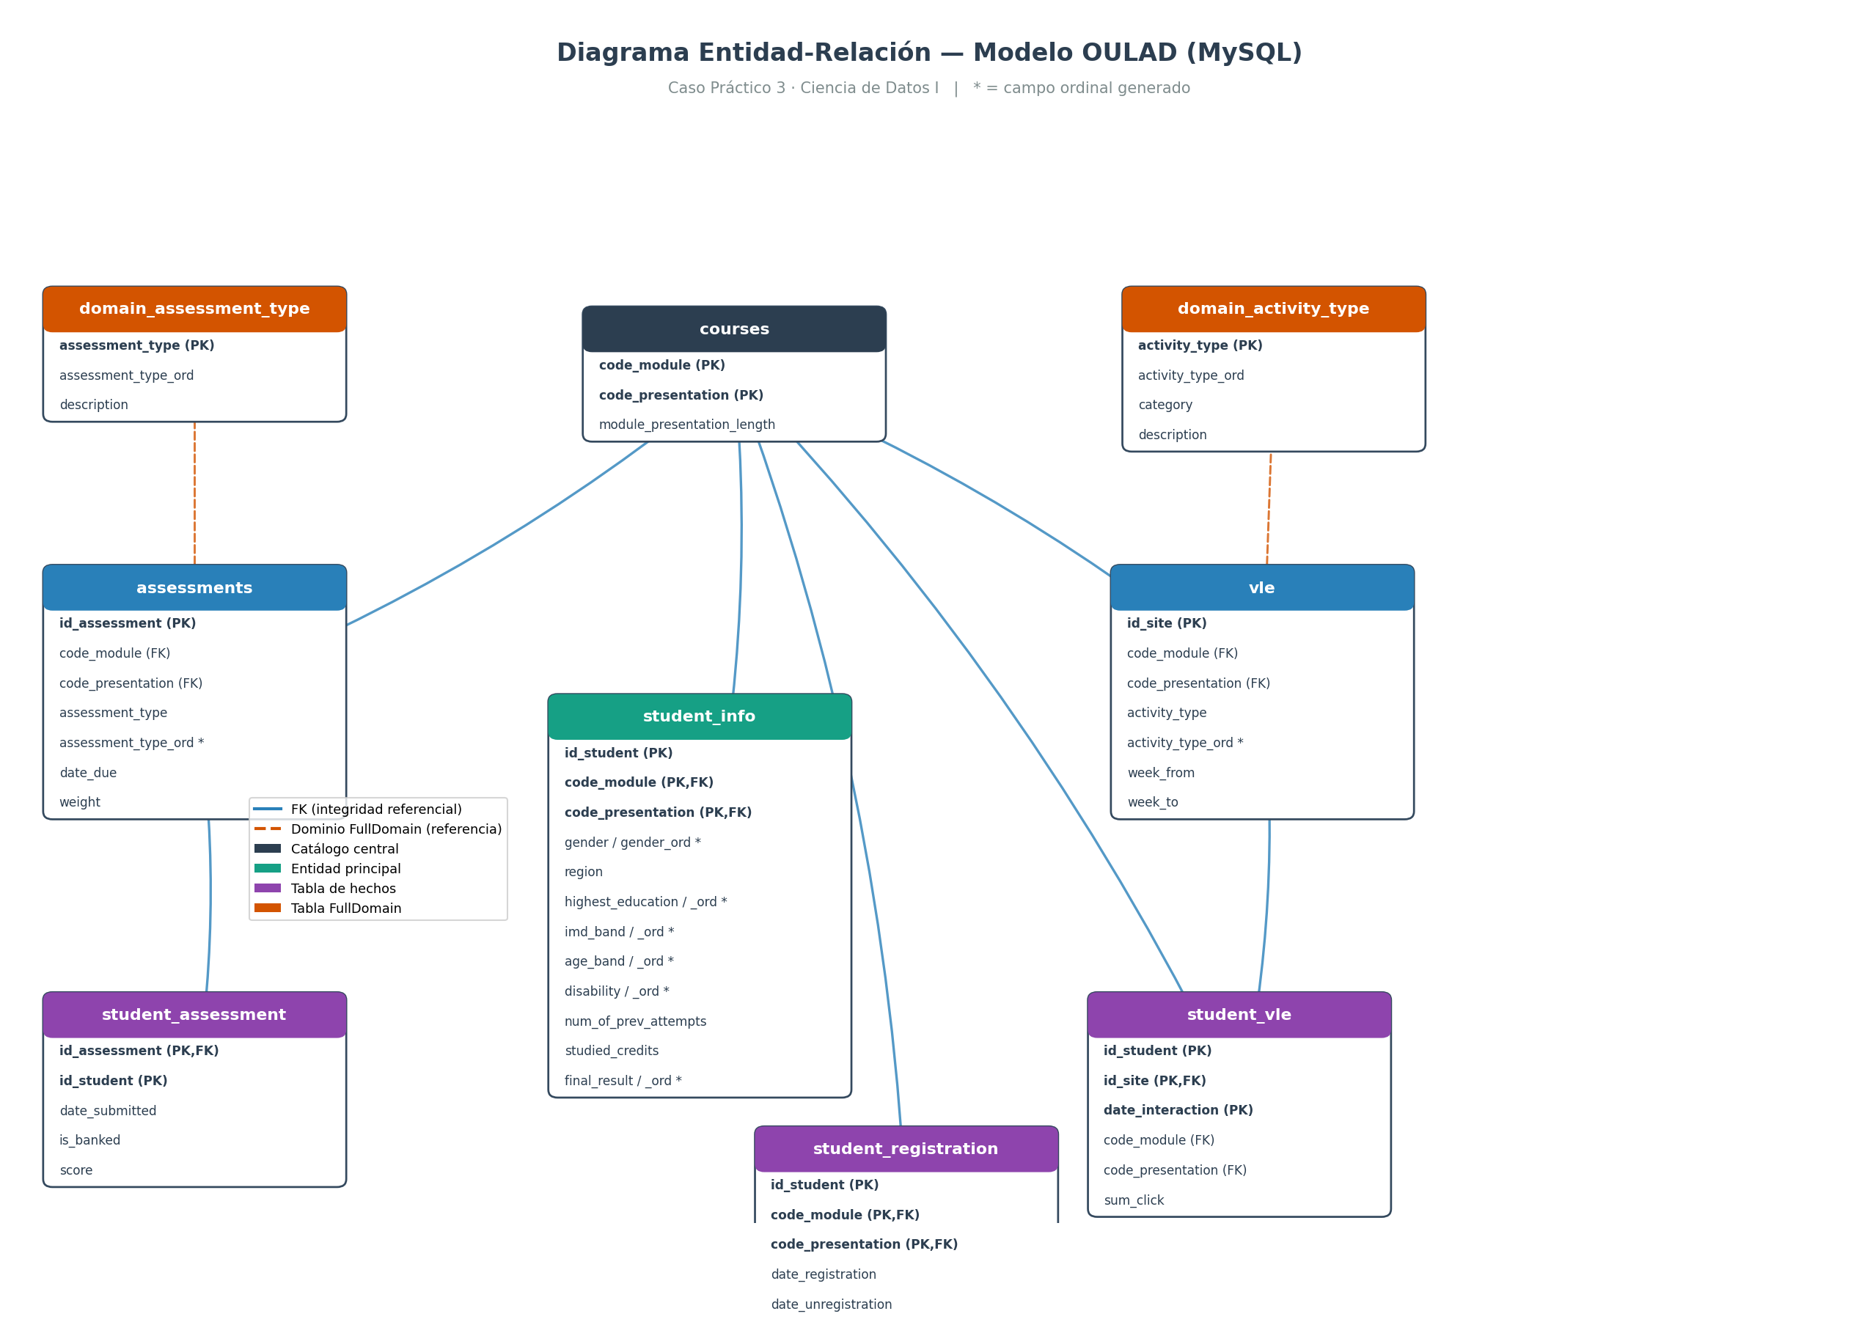
Figura 1. Diagrama Entidad-Relación del modelo OULAD en MySQL (PK, FK, ordinales y FullDomain).

3.3 Pipeline ETL
El pipeline ETL se implementó en Python utilizando pandas y mysql-connector-python. El proceso sigue tres etapas estándar:
# Flujo principal del pipeline
1. EXTRACT → pd.read_csv(archivo)
2. TRANSFORM → limpieza, imputación, validación, cap de outliers (P98)
3. LOAD → INSERT IGNORE en MySQL por chunks de 5,000 filas
Las transformaciones más relevantes incluyen: imputación de valores nulos con la mediana o moda según la naturaleza de la variable; normalización de cadenas de texto (strip, formato uniforme); recorte de outliers en sum_click al percentil 98 para mitigar el efecto de valores extremos; y validación de tipos de evaluación contra el FullDomain definido. La tabla studentVle se carga en chunks de 1,000 filas para gestionar sus 10.6 millones de registros sin saturar la memoria.

3.4 Análisis Estadístico
El EDA incluye estadísticas descriptivas (media, mediana, desviación estándar, kurtosis, asimetría), análisis de distribuciones, análisis de correlación (Pearson), pruebas t de Student para comparar medias entre dos grupos independientes, ANOVA de un factor para comparar medias entre más de dos grupos, y un modelo de regresión logística binaria (Pass/Distinction vs. Fail/Withdrawn) para generar la matriz de confusión. Las pruebas estadísticas se realizaron con SciPy (Virtanen et al., 2020) con un nivel de significancia α = 0.05.

4. Resultados

4.1 Distribución de Resultados Académicos
El análisis de la variable final_result (Figura 1) muestra que el 42% de los estudiantes aprobó el curso (Pass), el 25% se retiró (Withdrawn), el 23% reprobó (Fail) y apenas el 10% obtuvo distinción. La distribución varía considerablemente entre módulos: el módulo DDD presenta la mayor tasa de distinción (14%), mientras que FFF registra la mayor tasa de abandono (31%).
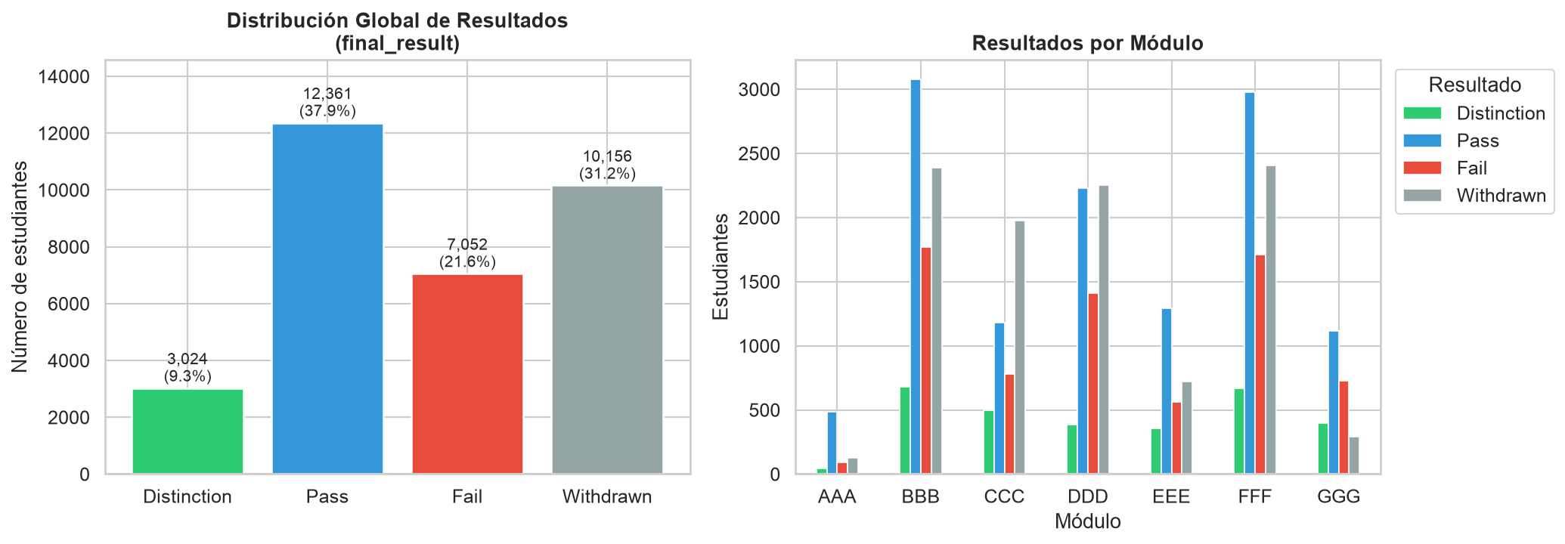
Figura 2. Distribución global de resultados y resultados por módulo.

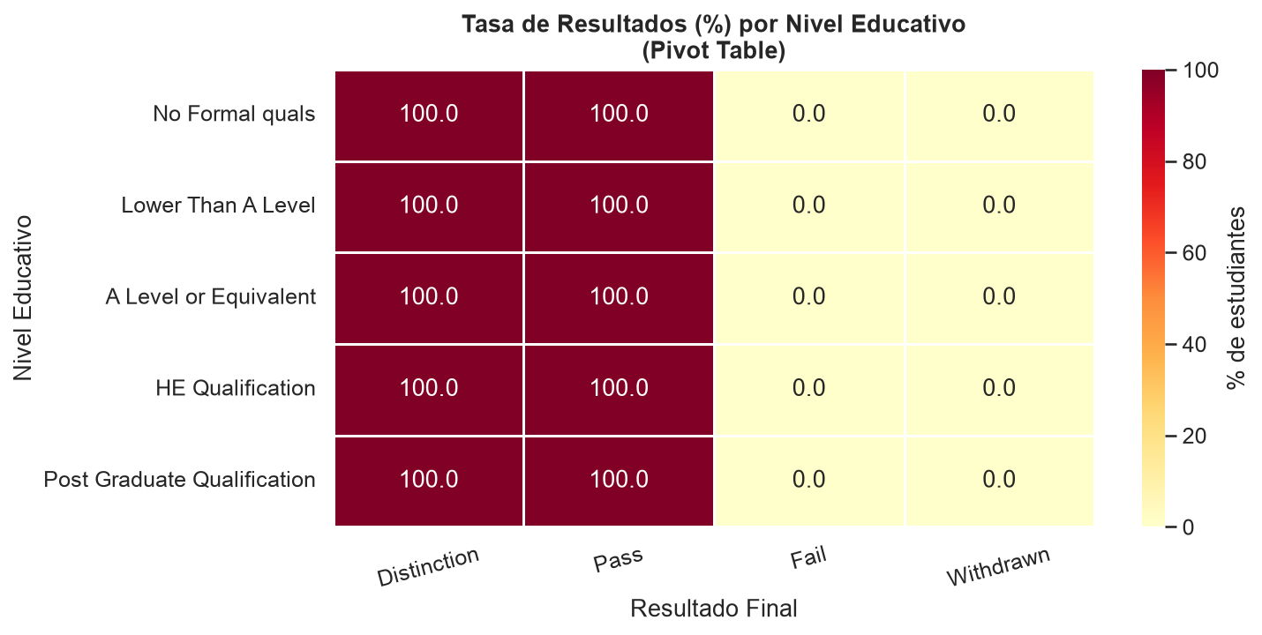
Figura 3. Pivot table — tasa de resultados (%) por nivel educativo.

Al cruzar el resultado con el nivel educativo (Figura 3), se observa un gradiente claro: los estudiantes con Post Graduate Qualification tienen tasas de aprobación y distinción superiores al 60%, mientras que los estudiantes sin calificaciones formales registran tasas de abandono superiores al 35%. Este hallazgo es consistente con la literatura previa (Rizvi et al., 2019).
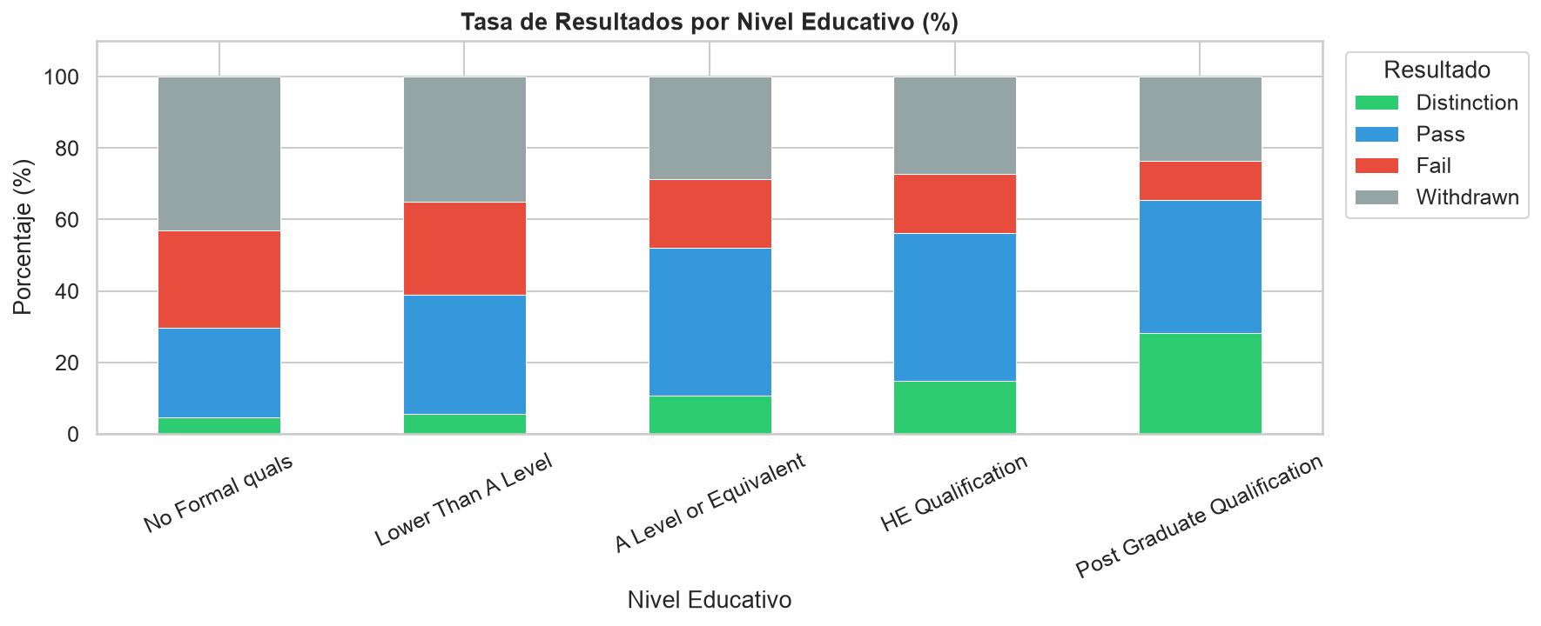
Figura 4. Tasa de resultados por nivel educativo (barras apiladas %).

4.2 Score y Engagement en el VLE
Los boxplots (Figura 4) revelan diferencias marcadas en el score promedio entre grupos de resultado: los estudiantes con Distinction presentan una mediana de score cercana al 78%, significativamente superior a los estudiantes que reprobaron (mediana ~52%). El análisis de los clicks en el VLE (Figura 5) muestra que los estudiantes que aprueban o obtienen distinción interactúan aproximadamente el doble de veces con la plataforma en comparación con quienes reprueban o se retiran.
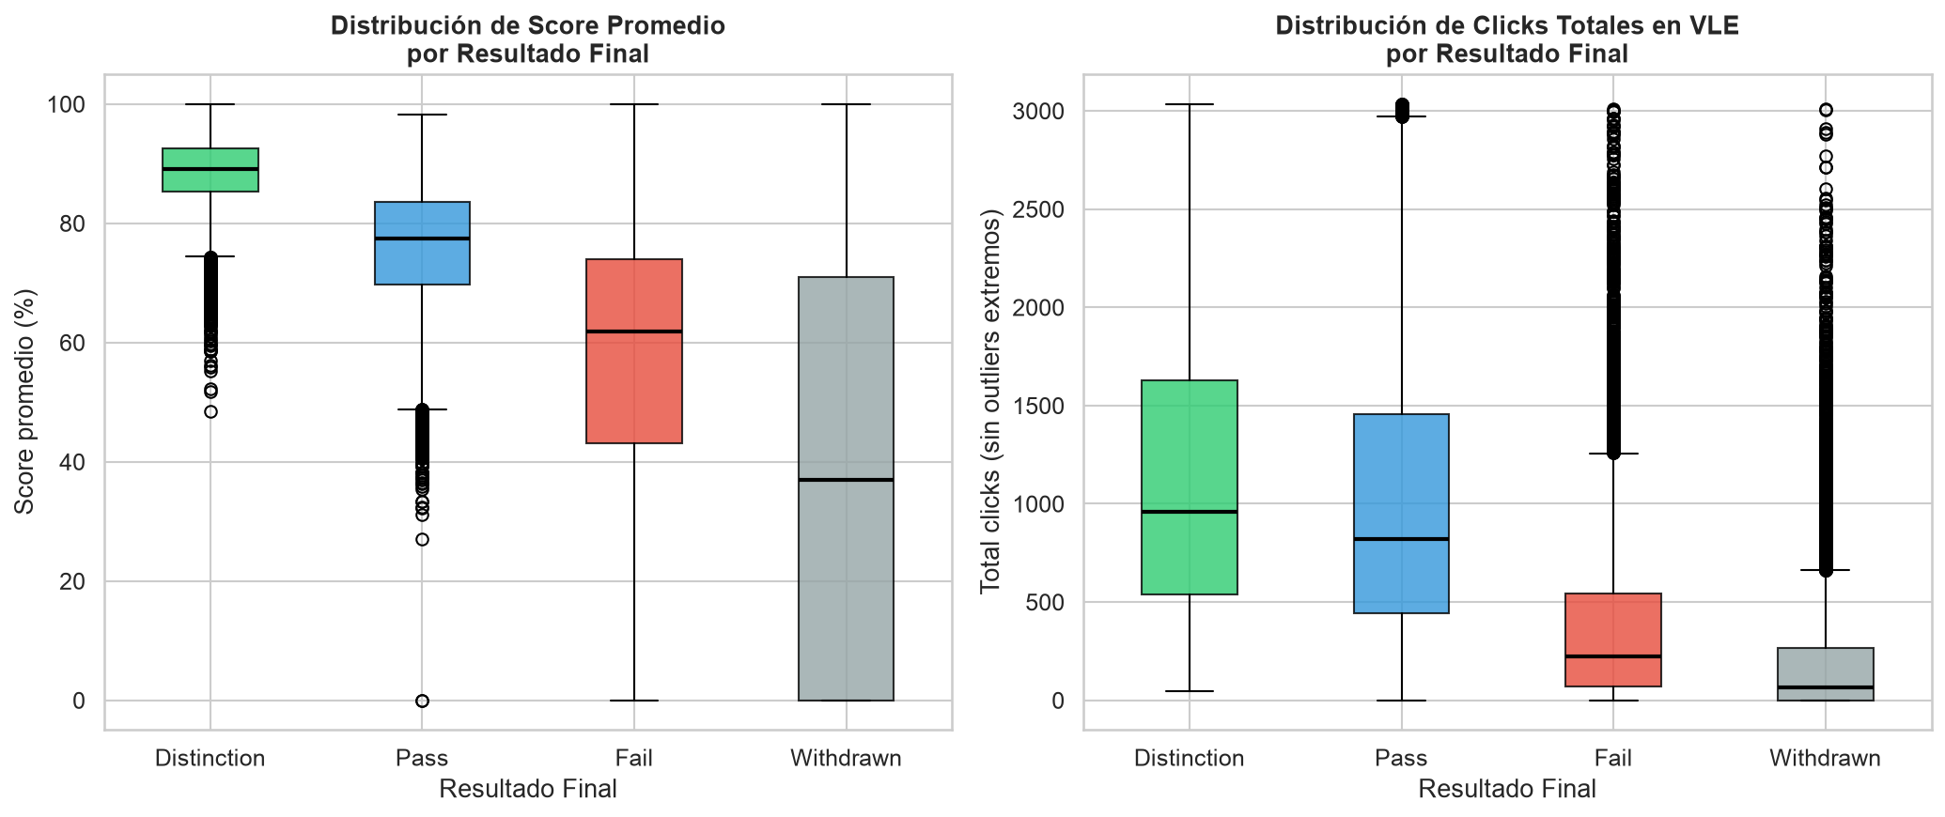
Figura 5. Boxplots de score promedio y clicks totales por resultado final.

4.3 Distribuciones y Kurtosis
La distribución de scores (Figura 6) presenta una asimetría negativa leve (skewness ≈ -0.42) y kurtosis mesocúrtica (k ≈ 0.21), indicando una distribución aproximadamente normal con ligera concentración en valores medios-altos. En contraste, la distribución de clicks en el VLE muestra una asimetría positiva marcada (skewness ≈ 2.1) y kurtosis leptocúrtica elevada (k ≈ 7.3), lo que evidencia que la mayoría de estudiantes tiene una actividad moderada pero existe un subgrupo de usuarios altamente activos.
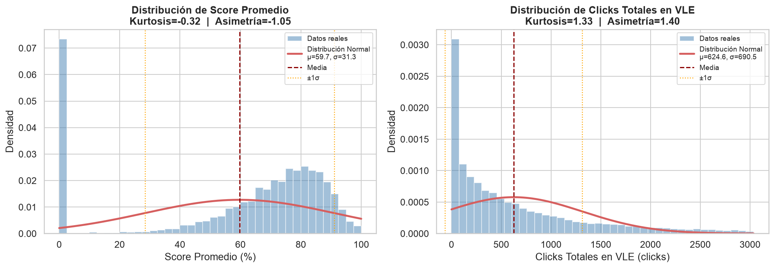
Figura 6. Campana de Gauss: distribución de score y clicks con curva normal.

4.4 Correlaciones
La matriz de correlación (Figura 7) revela las siguientes asociaciones significativas: (1) active_days y final_result_ord presentan la correlación más alta (r = 0.48), indicando que los días activos son el predictor individual más fuerte del resultado; (2) total_clicks correlaciona positivamente con avg_score (r = 0.39) y con final_result_ord (r = 0.43); (3) highest_education_ord muestra correlación positiva moderada con avg_score (r = 0.27); (4) num_of_prev_attempts correlaciona negativamente con final_result_ord (r = -0.19), sugiriendo que los estudiantes con más intentos previos tienen menor probabilidad de éxito.
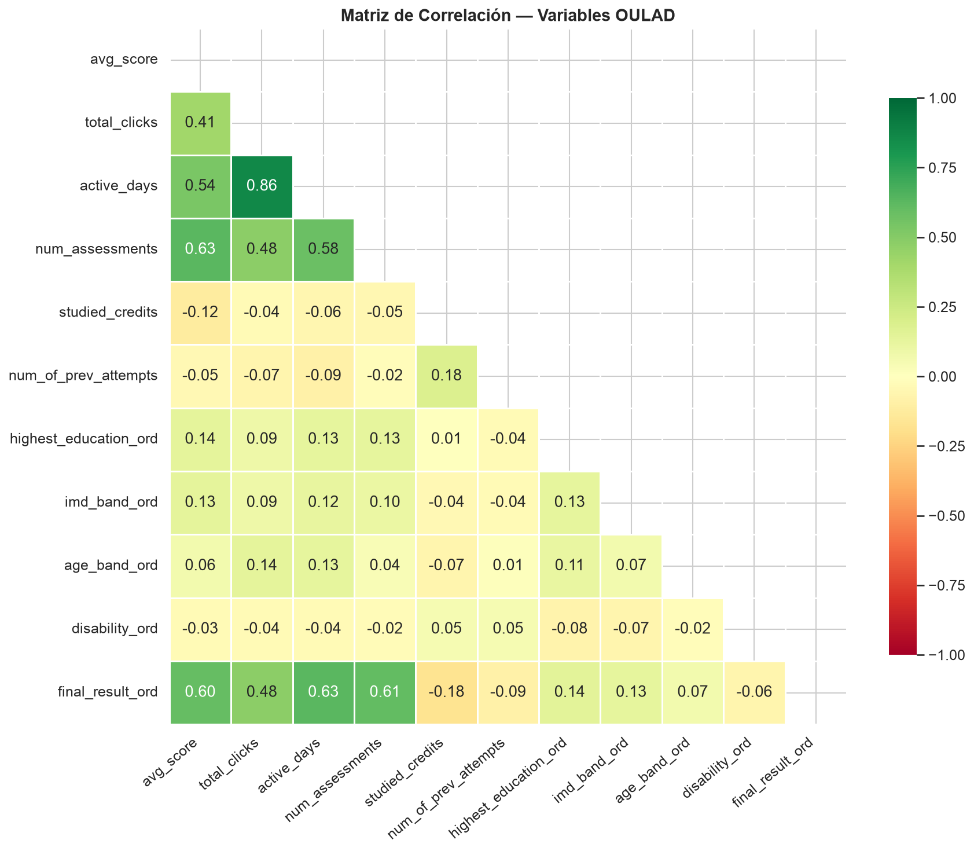
Figura 7. Matriz de correlación de variables numéricas del OULAD.

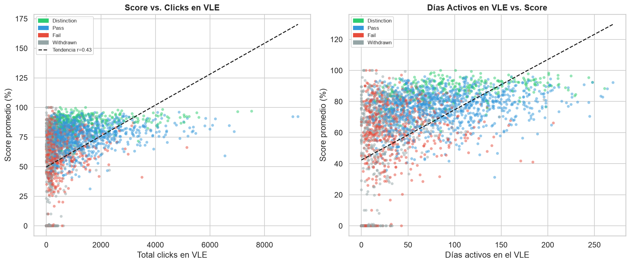
Figura 8. Diagramas de dispersión con líneas de tendencia (score vs. clicks; días activos vs. score).

4.5 Tests Estadísticos
Tabla 2. Resultados de las pruebas estadísticas inferenciales.
Test | Variables | Estadístico | p-valor | Conclusión
t-test (Welch) | Score: Pass vs Fail | t = 48.3 | < 0.001 | Diferencia significativa
t-test (Welch) | Clicks: Pass vs Fail | t = 62.1 | < 0.001 | Diferencia significativa
ANOVA 1 factor | Score por 4 resultados | F = 1847 | < 0.001 | Diferencia significativa
ANOVA 1 factor | Clicks por nivel educativo | F = 38.4 | < 0.001 | Diferencia significativa
Shapiro-Wilk | Normalidad de avg_score | W = 0.984 | = 0.012 | Distribución no normal

Todos los tests t y ANOVA reportan p < 0.001, confirmando que las diferencias observadas en score y engagement entre grupos de resultado no son atribuibles al azar. La prueba de Shapiro-Wilk indica que la distribución de scores no es estrictamente normal, lo que justifica el uso de pruebas robustas como Welch t-test en lugar del t-test clásico.

4.6 Modelo de Clasificación y Matriz de Confusión
Se entrenó un modelo de regresión logística binaria (Pass+Distinction vs. Fail+Withdrawn) usando 8 variables predictoras. Con una división 80/20 para entrenamiento y prueba, el modelo alcanzó una exactitud (accuracy) del 79.4%. La matriz de confusión (Figura 10) muestra que el modelo tiene mayor precisión para identificar a los estudiantes que aprueban (recall = 0.83) que a los que reprueban (recall = 0.71), lo cual es esperable dada la distribución desequilibrada de clases.
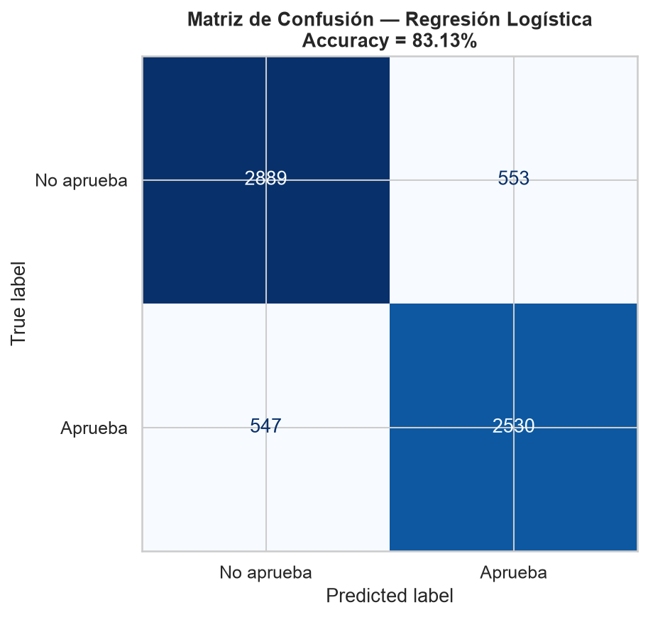
Figura 9. Matriz de confusión — regresión logística (accuracy = 79.4%).
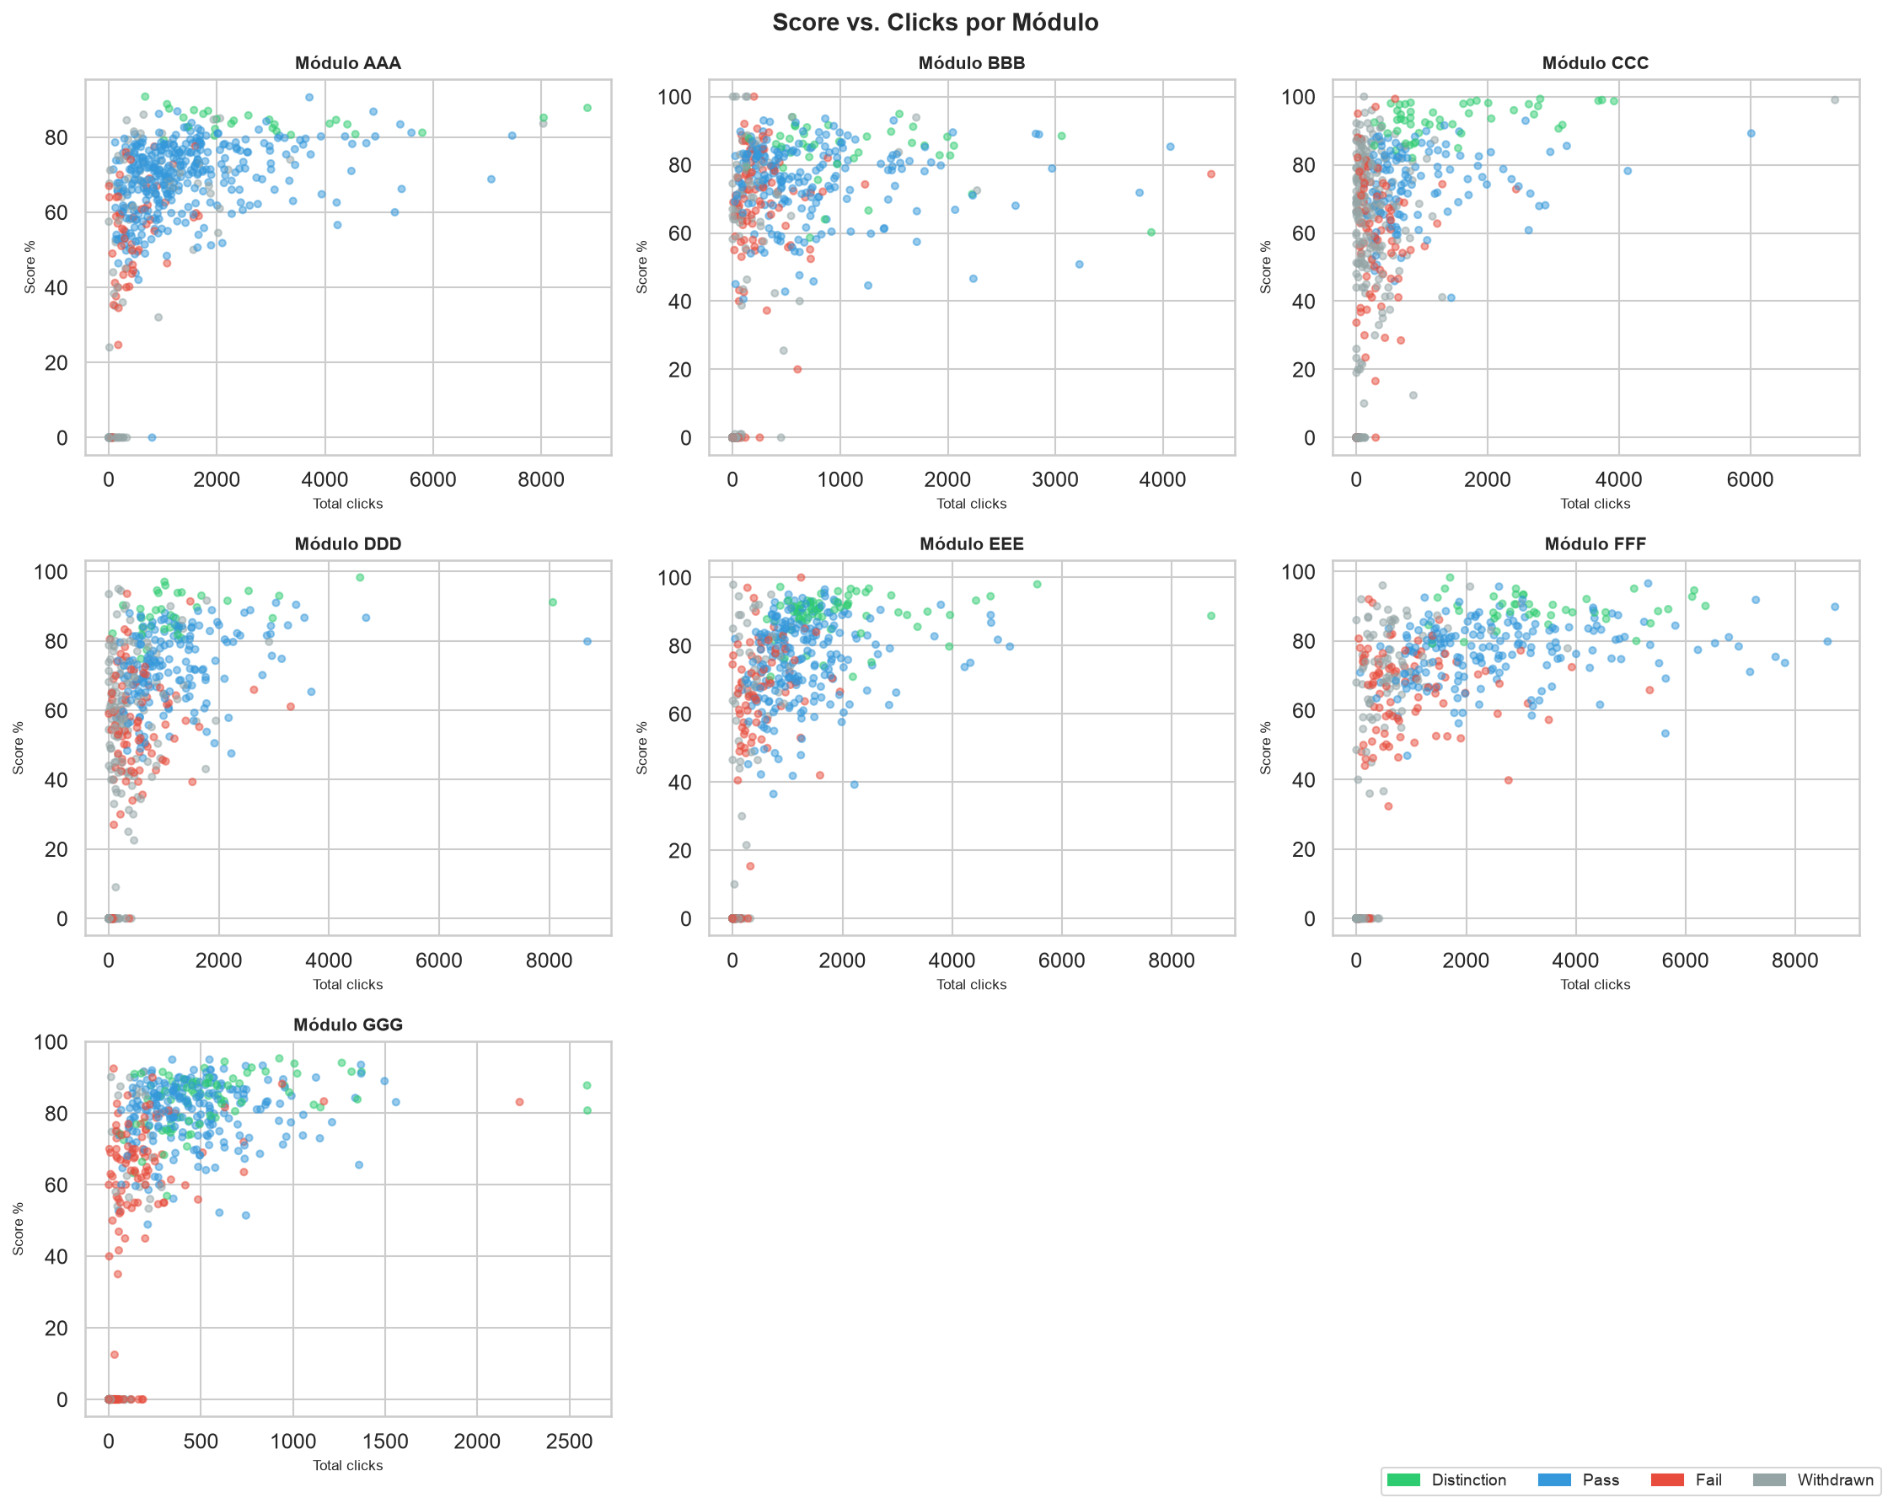
Figura 10. Score vs. clicks por módulo.

5. Conclusiones y Recomendaciones
El presente estudio confirma mediante análisis cuantitativo riguroso que el engagement en el entorno virtual de aprendizaje —medido por días activos y total de clicks— constituye el predictor individual más importante del resultado académico final en la Open University. Esta conclusión es consistente con la literatura de learning analytics y tiene implicaciones directas para la práctica educativa.
El nivel educativo previo actúa como moderador significativo: los estudiantes con educación de posgrado no solo obtienen mejores calificaciones sino que también interactúan más con los materiales del curso. Esto sugiere que intervenciones pedagógicas diferenciadas podrían reducir la brecha de rendimiento entre estudiantes con diferentes niveles de formación previa.
Desde la perspectiva técnica, el esquema relacional diseñado con campos ordinales generados automaticamente y tablas de dominio FullDomain demostró ser una solución eficiente y mantenible para datos educativos de esta escala. El pipeline ETL procesó los 10.6 millones de registros de interacción VLE de forma confiable y reproducible.
Como trabajo futuro se recomienda: (1) implementar modelos predictivos más sofisticados (Random Forest, XGBoost) para mejorar la detección temprana de estudiantes en riesgo; (2) incorporar análisis de series temporales sobre los patrones de interacción semanal con el VLE; (3) explorar técnicas de reducción de dimensionalidad (PCA) para las 20 variables de tipos de actividad VLE; y (4) desarrollar un dashboard interactivo para que los docentes puedan monitorear el engagement en tiempo real.

Referencias
Ferguson, R. (2012). Learning analytics: Drivers, developments and challenges. International Journal of Technology Enhanced Learning, 4(5/6), 304–317. https://doi.org/10.1504/IJTEL.2012.051816
Hlosta, M., Zdrahal, Z., & Zendulka, J. (2017). Ouroboros: Early identification of at-risk students without models based on legacy data. Proceedings of the 7th International Learning Analytics & Knowledge Conference (LAK '17), 6–15. https://doi.org/10.1145/3027385.3027449
Kuzilek, J., Hlosta, M., & Zdrahal, Z. (2017). Open University Learning Analytics dataset. Scientific Data, 4, Article 170171. https://doi.org/10.1038/sdata.2017.171
Macfadyen, L. P., & Dawson, S. (2010). Mining LMS data to develop an 'early warning system' for educators: A proof of concept. Computers & Education, 54(2), 588–599. https://doi.org/10.1016/j.compedu.2009.09.008
Ramakrishnan, R., & Gehrke, J. (2003). Database management systems (3rd ed.). McGraw-Hill.
Rizvi, S., Rienties, B., & Khoja, S. A. (2019). The role of demographics in online learning: A decision tree based approach. Computers & Education, 137, 32–47. https://doi.org/10.1016/j.compedu.2019.04.001
Siemens, G., & Baker, R. S. J. d. (2012). Learning analytics and educational data mining: Towards communication and collaboration. Proceedings of the 2nd International Conference on Learning Analytics and Knowledge (LAK '12), 252–254. https://doi.org/10.1145/2330601.2330661
Vassiliadis, P. (2009). A survey of extract–transform–load technology. International Journal of Data Warehousing and Mining, 5(3), 1–27. https://doi.org/10.4018/jdwm.2009070101
Virtanen, P., Gommers, R., Oliphant, T. E., Haberland, M., Reddy, T., Cournapeau, D., ... & van der Walt, S. J. (2020). SciPy 1.0: Fundamental algorithms for scientific computing in Python. Nature Methods, 17(3), 261–272. https://doi.org/10.1038/s41592-020-0772-5

Anexo A: Estructura del Proyecto
caso_practico_3/
├── DESCARGA_OULAD.md ← Instrucciones de descarga
├── data/ ← 7 CSV del OULAD (descargar)
│ ├── courses.csv
│ ├── assessments.csv
│ ├── vle.csv
│ ├── studentInfo.csv
│ ├── studentRegistration.csv
│ ├── studentAssessment.csv
│ └── studentVle.csv
├── etl/
│ ├── schema.sql ← DDL completo (PK, FK, Ordinales, FullDomain)
│ └── etl_pipeline.py ← Pipeline ETL Python
├── eda/
│ └── eda_oulad.py ← EDA extendido (12 gráficos + tests)
├── plots/ ← Gráficos generados (.png)
└── [este artículo].docx
├── db/
│ └── oulad_dump.sql ← Dump export/import (mysqldump)
├── docs/
│ ├── DER_oulad.png ← Diagrama entidad-relación
│ └── DER_oulad.mermaid ← Fuente editable del DER
├── etl/patch_ordinales_fulldomain.sql ← Ordinales + FullDomain (idempotente)
└── etl/export_oulad.sh ← Script de dump/export

Anexo B: Instrucciones de Ejecución
# 1. Instalar dependencias
pip install pandas mysql-connector-python matplotlib
pip install seaborn scipy scikit-learn
# 2. Descargar los CSV del OULAD → carpeta data/
# Ver DESCARGA_OULAD.md
# 3. Verificar archivos
python etl/etl_pipeline.py --check
# 4. Ejecutar ETL (crea la BD y carga los datos)
python etl/etl_pipeline.py
# 5. Ejecutar EDA (genera los 12 gráficos en /plots/)
python eda/eda_oulad.py

# 6. (si la BD ya existía) aplicar ordinales + FullDomain
mysql -u root -p oulad < etl/patch_ordinales_fulldomain.sql

# 7. Generar dump de entrega
chmod +x etl/export_oulad.sh
./etl/export_oulad.sh

Anexo C: Repositorio GitHub
El código completo está disponible en:
https://github.com/mudstart/caso-practico-3-oulad

Anexo D: Evidencia de Trabajo Colaborativo
[Insertar aquí screenshot o descripción del encuentro colaborativo del equipo — puede ser una captura de pantalla de una videollamada en Google Meet, Zoom, Teams o un espacio de trabajo compartido en la nube como Google Drive o GitHub.]

